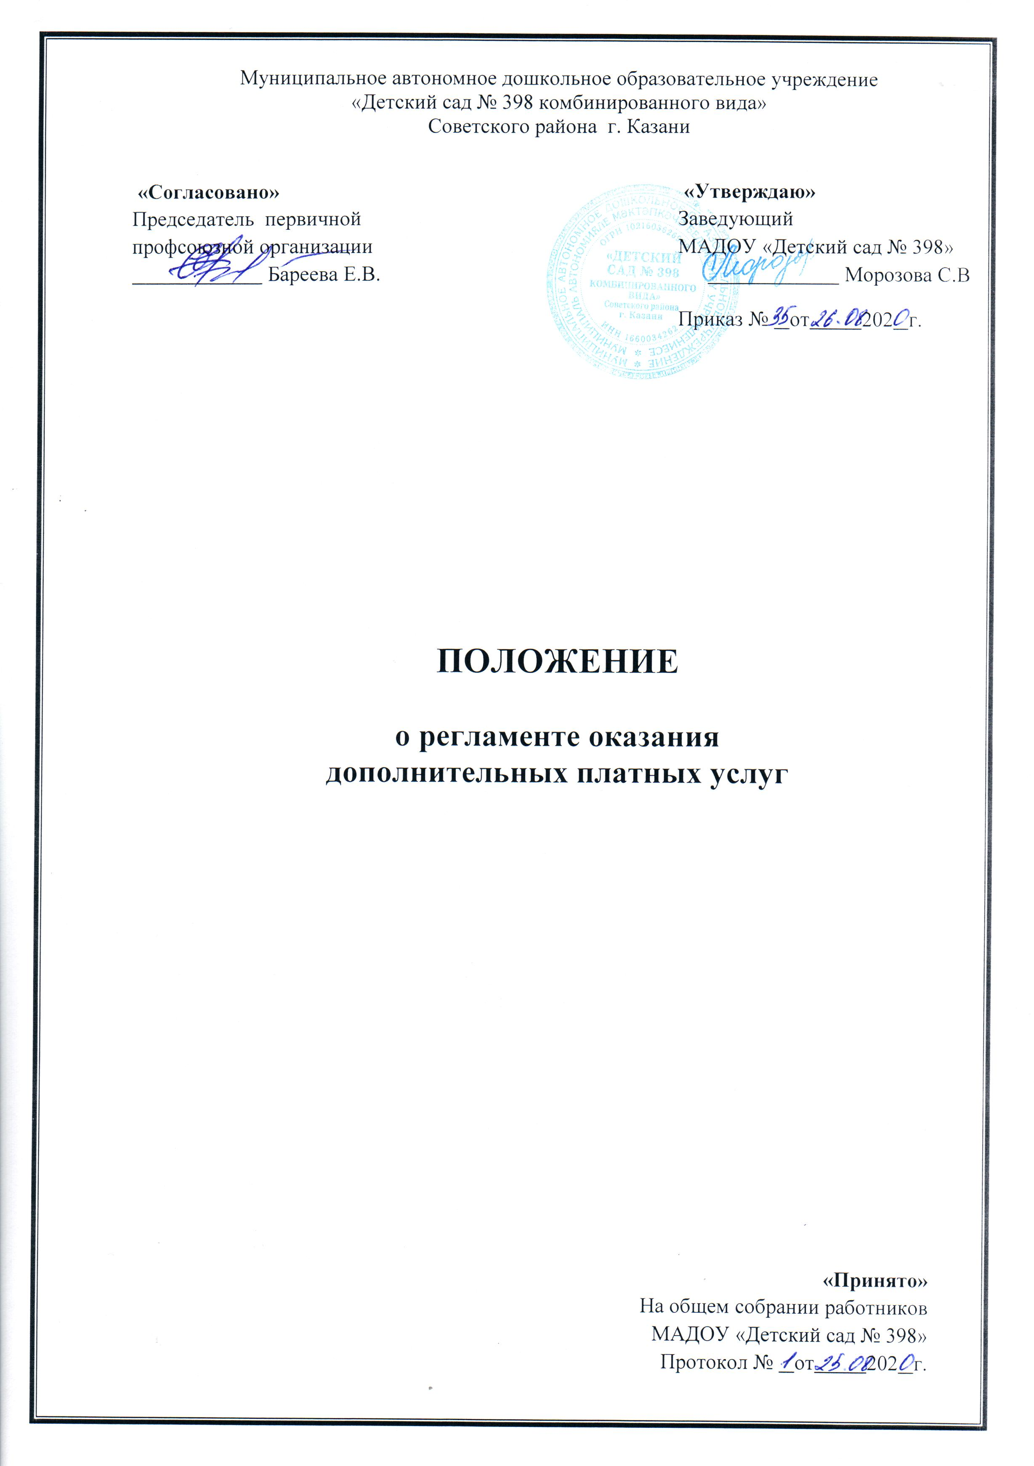
- Общие положения

1.1. Настоящий Регламент является локальным нормативным актом Муниципального автономного дошкольного образовательного учреждения «Детский сад № 398 комбинированного вида» Советского района г.Казани (далее –Учреждение), действующим на основании лицензии № 6125 от 30 .03.2015 г. , Серия 16Л 01 №0001924, выданной МОиН РТ и Устава Уреждения.
Данный Регламент разработан в соответствии с Гражданским и Бюджетным кодексами РФ, Федеральным законом от 29.12.2012 №273-ФЗ «Об образовании в Российской Федерации», Законом РФ "О защите прав потребителей", Постановлением Правительства РФ 15.08.2013 г. №706 "Об утверждении Правил оказания платных образовательных услуг", Постановлением Правительства РФ № 499 от 04.07.2002г. «Об утверждении положения о лицензировании медицинской деятельности», приказом Минобразования РФ от 10.07.2003г. № 2994 «Об утверждении примерной формы договора об оказании платных образовательных услуг в сфере общего образования», приказом Министерства финансов РФ № 70н от 26.08.2004г. «Об утверждении инструкции по бюджетному учету», приказом Министерства финансов РФ № 114н от 10.12.2004г. «Об утверждении указаний о порядке применения бюджетной классификации Российской Федерации», письмом Министерства образования РФ № 14-51-59 ин/04 от 19.01.2000г. «О соблюдении законодательства о защите прав потребителей», письмом Министерства образования РФ № 31ю–31нн-40/31-09 от 01.10.2002г. «О методических рекомендациях по заключению договоров для оказания платных образовательных услуг в сфере образования», постановлением Кабинета Министров РТ от 31.01.2004 г. № 39 «О мерах по упорядочиванию практики оказания платных образовательных услуг в образовательных учреждениях РТ», постановлением Кабинета министров РТ от 30.12.2010 №1170 (в ред. Постановления Кабинета Министров РТ от 13.02.2012 №115 «Об утверждении Примерного порядка определения платы за оказание услуг (выполнение работ), относящихся к основным видам деятельности государственных бюджетных учреждений, находящихся в ведении исполнительного органа государственной власти Республики Татарстан, для граждан и юридических лиц».
1.2. Регламент вводится в целях упорядочения деятельности в части предоставления дополнительных платных услуг Учреждения.
1.3. Дополнительные платные услуги предоставляются с целью всестороннего удовлетворения потребностей граждан и носят дополнительный характер по отношению к основным образовательным, оздоровительным и иным программам и государственным стандартам.
1.4.Дополнительные платные услуги оказываются на принципах: правомерности, добровольности, доступности, планируемости, нормированности, контролируемости.
1.5. Дополнительные платные услуги не могут быть оказаны взамен и (или) в рамках основной образовательной деятельности (в рамках основных образовательных программ (учебных планов) и государственных образовательных стандартов).

- Виды платных услуг

2.1. Перечень видов дополнительных платных услуг, оказываемых учреждением, предусмотрен в прейскуранте, утвержденным начальником УО ИК МО г. Казани.
2.2. Учреждение не вправе оказывать услуги, не предусмотренные в прейскуранте.
2.3. Перечень дополнительных платных услуг, оказываемых учреждением приведен в Приложении №1 к настоящему Регламенту.

- Порядок оказания платных услуг

3.1. Оказание дополнительных платных услуг осуществляется на основании договора.
3.2. При предоставлении платных услуг сохраняется установленный режим работы учреждения, при этом не должны сокращаться услуги, предоставляемые на бесплатной основе, и ухудшаться их качество.
3.3. При предоставлении дополнительных платных услуг учреждение взаимодействует с потребителем путем организации личного приема, посредством размещения информации о предоставлении дополнительных платных услуг на официальном сайте и информационных стендах учреждения.
3.4. Учреждение обязано обеспечить потребителей следующей наглядной информацией об оказываемых дополнительных платных услугах:
- режим работы;
- график предоставленных дополнительных платных услуг;
- виды дополнительных платных услуг с указанием их стоимости;
- условия предоставления и получения дополнительных платных услуг;
- сведения о контролирующих органах и организациях.
3.5. Осуществление расчетов за оказанные дополнительных платных услуг производится по безналичному расчету путем перечисления денежных средств на лицевые счета учреждения в установленном порядке.
Получение денежных средств непосредственно лицами, осуществляющими платную услугу, не допускается.
3.6. Учреждение может оказывать дополнительные платные услуги самостоятельно и (или) с привлечением (совместным участием) третьих лиц на основании договора, заключенного в соответствии с законодательством Российской Федерации.
3.7. При оказании дополнительных платных услуг учреждение может предоставлять льготы для отдельных категорий граждан, в том числе инвалидов и лиц с ограниченными возможностями, с учетом финансовых, материально-технических и организационных возможностей учреждения.
4. Порядок определения цены (тарифа) на платные услуги

- Механизм формирования размера платы для физических и юридических лиц за оказание платных услуг осуществляется в соответствии с постановлением Кабинета Министров Республики Татарстан от 30.12.2010 № 1170 «Об утверждении Примерного порядка определения платы за оказание услуг (выполнение работ), относящихся к основным видам деятельности государственных бюджетных учреждений, находящихся в ведении исполнительного органа государственной власти Республики Татарстан, для граждан и юридических лиц».
- Порядок установления региональных стандартов оплаты услуг, тарифов на услуги, оказываемые гражданам и юридическим лицам бюджетными учреждениями и иными организациями, получающими ассигнования из бюджета Республики Татарстан, в рамках осуществления предпринимательской деятельности осуществляется в соответствии с постановлением Кабинета Министров Республики Татарстан от 31 августа 2004 № 395 «О предпринимательской деятельности бюджетных учреждений и иных организаций, получающих ассигнования из бюджета Республики Татарстан».

- Организация учета дополнительных платных услуг и контроль за деятельностью по оказанию дополнительных платных услуг

- Учреждение осуществляют ведение бюджетного, налогового и статистического учета платных услуг в установленном порядке.
- Контроль за деятельностью учреждения по оказанию платных услуг осуществляет УО ИК МО г. Казани в соответствии с законодательством Российской Федерации.
- Персональную ответственность за организацию деятельности учреждения по оказанию дополнительных платных услуг и учету доходов и расходов от дополнительных платных услуг несет руководитель учреждения.

Приложение №1

Перечень платных услуг, оказываемых полное наименование учреждения
1. Обучение по дополнительным общеразвивающим программам художественной направленности:
-
2. Обучение по дополнительным программам физкультурно-спортивной направленности:
-
3. Обучение по дополнительным программам естественно-научной направленности:
-
4. Обучение по дополнительным программам социально-педагогической направленности:
-

